Приложение к ППССЗ
по специальности
27.02.03 Автоматика и телемеханика на транспорте
(железнодорожном транспорте)

ФОНД ОЦЕНОЧНЫХ СРЕДСТВ
УЧЕБНОЙ ДИСЦИПЛИНЫ

ОП.01 Электротехническое черчение
основной профессиональной образовательной программы
по специальности 27.02.03 Автоматика и телемеханика на транспорте
(железнодорожном транспорте)
(Базовая подготовка среднего профессионального образования)

Содержание
1. Паспорт комплекта контрольно-оценочных средств …………………..3
2. Результаты освоения учебной дисциплины, подлежащие проверке 5
3. Оценка освоения учебной дисциплины: 6
3.1. Формы и методы контроля. 6
3.2 Кодификатор оценочных средств 9
4.Задания для оценки освоения дисциплины 10

Паспорт комплекта контрольно-оценочных средств

В результате освоения учебной дисциплины ОП.01Электротехническое черчение обучающийся должен обладать предусмотренными ФГОС по специальности 27.02.03 Автоматика и телемеханика на транспорте (железнодорожном транспорте) (Базовая подготовка среднего профессионального образования) следующими знаниями, умениями, которые формируют профессиональные компетенции, и общими компетенциями, а также личностными результатами осваиваемыми в рамках программы воспитания:
Уметь:
– читать и выполнять структурные, принципиальные, функциональные и монтажные схемы электрических устройств.
– применять ГОСТы и стандарты в оформлении технической документации.
– руководствоваться отраслевыми стандартами в профессиональной деятельности.
Знать:
– основные правила построения электрических схем, условные обозначения элементов устройств СЦБ, электрических релейных и электронных схем.
– основы оформления технической документации на электротехнические устройства.
– основные положения Государственной системы стандартизации Российской федерации, ГОСТы, отраслевые стандарты, Единую систему конструкторской документации (ЕСКД) и Единую Систему Технологической документации (ЕСКД).
ОК 01 Выбирать способы решения задач профессиональной деятельности применительно к различным контекстам
ОК 02 Использовать современные средства поиска, анализа и интерпретации информации и информационные технологии для выполнения задач профессиональной деятельности
ПК 1.1. Анализировать работу станционных, перегонных, микропроцессорных и диагностических систем автоматики по принципиальным схемам
ПК 2.7. Составлять и анализировать монтажные схемы устройств сигнализации, централизации и блокировки, железнодорожной автоматики и телемеханики по принципиальным схемам
ЛР 4 Проявляющий и демонстрирующий уважение к людям труда, осознающий ценность собственного труда. Стремящийся к формированию в сетевой среде личностно и профессионального конструктивного «цифрового следа».
ЛР 13 Готовность обучающегося соответствовать ожиданиям работодателей: ответственный сотрудник, дисциплинированный, трудолюбивый, нацеленный на достижение поставленных задач, эффективно взаимодействующий с членами команды, сотрудничающий с другими людьми, проектно мыслящий.
ЛР 27 Проявляющий способности к непрерывному развитию в области профессиональных компетенций и междисциплинарных знаний
ЛР 30 Осуществляющий поиск и использование информации, необходимой для эффективного выполнения различных задач, профессионального и личностного развития.

Формой аттестации по учебной дисциплине является дифференцированный зачет.

Результаты освоения учебной дисциплины, подлежащие проверке
2.1. В результате аттестации по учебной дисциплине осуществляется комплексная проверка следующих умений и знаний, а также динамика формирования общих, профессиональных компетенций и личностных результатов в рамках программы воспитания:
Результаты обучения (У,З, ОК/ПК, ЛР) | Показатели оценки результатов | Форма и методы контроля и оценки результатов обучения
Уметь: | Умеет:
– читать и выполнять структурные, принципиальные, функциональные и монтажные схемы электрических устройств.  – применять ГОСТы и стандарты в оформлении технической документации.  – руководствоваться отраслевыми стандартами в профессиональной деятельности. | - обучающийся правильно читает и выполняет структурные, принципиальные, функциональные и монтажные схемы электрических устройств;  - применяет ГОСТы и стандарты в оформлении технической документации  - руководствуется отраслевыми стандартами в профессиональной деятельности. | оценка результатов выполнения практических занятий
Знать: | Знает:
– основные правила построения электрических схем, условные обозначения элементов устройств СЦБ, электрических релейных и электронных схем.  – основы оформления технической документации на электротехнические устройства.  – основные положения Государственной системы стандартизации Российской федерации, ГОСТы, отраслевые стандарты, Единую систему конструкторской документации (ЕСКД) и Единую Систему Технологической документации (ЕСКД). | - основные правила построения электрических схем, условные обозначения элементов устройств СЦБ, электрических релейных и электронных схем.  – основы оформления технической документации на электротехнические устройства.  – основные положения Государственной системы стандартизации Российской федерации, ГОСТы, отраслевые стандарты, Единую систему конструкторской документации (ЕСКД) и Единую Систему Технологической документации (ЕСКД). | различные виды устного и письменного опроса; тестирование; выполнение графических работ

Оценка освоения учебной дисциплины:

3.1. Формы и методы контроля.

Предметом оценки служат умения и знания, предусмотренные ФГОС по дисциплине ОП.01 ЭЛЕКТРОТЕХНИЧЕСКОЕ ЧЕРЧЕНИЕ, направленные на формирование общих и профессиональных компетенций, а также личностных результатов в рамках программы воспитания.

Контроль и оценка освоения учебной дисциплины по темам (разделам)
Элемент УД | Формы и методы контроля
Элемент УД | Текущий контроль |  | Рубежный контроль |  | Промежуточная аттестация
Элемент УД | Формы контроля | Проверяемые ОК,ПК, У, З,ЛР | Формы контроля | Проверяемые ОК,ПК, У, З,ЛР | Форма контроля | Проверяемые ОК,ПК, У, З,ЛР
Раздел 1. Общие требования к разработке и оформлению конструкторских документов |  |  | Защита графических работ ПР №1, ПР №2, ПР №3, ПР №4  Т | ОК01, ОК02,  ЛР4, ЛР13, ЛР27, ЛР30 | ДЗ | ОК01, ОК02,  ЛР4, ЛР13, ЛР27, ЛР30
Тема 1.1. Классификация и виды конструкторских документов | УО | ОК01, ОК02,  ЛР4, ЛР13, ЛР27, ЛР30
Тема 1.2. Общие требования к оформлению конструкторских документов | УО, ПР №1, ПР№2, ПР №3, ПР№ 4, СР | ОК01, ОК02,  ЛР4, ЛР13, ЛР27, ЛР30
Раздел 2. Выполнение чертежей схем различных видов |  |  | Защита графических работ ПР №1, ПР №5, ПР№6, ПР №7, ПР№8, ПР №9, ПР№ 10, ПР №11, ПР№12, ПР №13, ПР№ 14, ПР №15  Т | ОК01, ОК02,  ПК1.1, ПК2.7, У1.1.01-05, У2.7.01-02, З1.1.01-11, З2.7.01-02,  ЛР4, ЛР13, ЛР27, ЛР30 | ДЗ | ОК01, ОК02,  ПК1.1, ПК2.7, У1.1.01-05, У2.7.01-02, З1.1.01-11, З2.7.01-02,  ЛР4, ЛР13, ЛР27, ЛР30
Тема 2.1. Виды и типы схем. Общие требования к выполнению схем | УО, ПР №5, ПР№6, СР | ОК01, ОК02,  ПК1.1, ПК2.7, У1.1.01-05, У2.7.01-02, З1.1.01-11, З2.7.01-02,  ЛР4, ЛР13, ЛР27, ЛР30
Тема 2.2. Электронные принципиальные и логические функциональные схемы | УО, ПР №7, ПР№8, ПР №9, ПР№ 10, СР | ОК01, ОК02,  ПК1.1, ПК2.7, У1.1.01-05, У2.7.01-02, З1.1.01-11, З2.7.01-02,  ЛР4, ЛР13, ЛР27, ЛР30
Тема 2.3. Релейно-контактные схемы автоматики и телемеханики в устройствах СЦБ на железнодорожном транспорте | УО, ПР №11, ПР№12, ПР №13, ПР№ 14, ПР №15, СР | ОК01, ОК02,  ПК1.1, ПК2.7, У1.1.01-05, У2.7.01-02, З1.1.01-11, З2.7.01-02,  ЛР4, ЛР13, ЛР27, ЛР30

3.2 Кодификатор оценочных средств

Функциональный признак оценочного средства (тип контрольного задания) | Код оценочного средства
Устный опрос | УО
Практическая работа № n | ПР № n
Тестирование | Т
Контрольная работа № n | КР № n
Задания для самостоятельной работы  - реферат;  - доклад;  - сообщение;  - ЭССЕ. | СР
Разноуровневые задачи и задания (расчётные, графические) | РЗЗ
Рабочая тетрадь | РТ
Проект | П
Деловая игра | ДИ
Кейс-задача | КЗ
Зачёт | З
Дифференцированный зачёт | ДЗ
Экзамен | Э

4.Задания для оценки освоения дисциплины
Тестовые задания по разделу 1

1.1. Как располагают основную надпись на формате А4?
1. Внизу формата
2. Внизу формата вдоль короткой стороны
3. Внизу формата вдоль длинной стороны
4. Вверху формата
1.2. В каких случаях применяют сплошную основную линию?
1. Для обводки невидимого контура
2. Для выполнения осевых и центровых линий
3. Обводка видимого контура изображения
4. Обводка линий обрыва
1.3. Для чего применяют сплошную волнистую линию?
1. Обводка видимого контура изображения
2. Обводка видимого контура изображений
3. Обводка линий обрыва
1.4. В каких случаях применяют штрихпунктирную линию?
1. Обводка видимого контура
2. Обводка невидимого контура
3. Обводка осевых и центровых линий
4. Обводка линий обрыва
1.5. В каких пределах выбирают толщину сплошной основной линии?
1. S=0.1-0.2 мм
2. S=0.2-0.3 мм
3. S=0.5-1.4 мм
4. S=1.4-3 мм
1.6. В каких случаях применяют штриховую линию?
1. Обводка видимого контура
2. Обводка невидимого контура изображения
3. Обводка осевых и центровых линий
4. Обводка линий обрыва
1.7. Назовите буквы, которые пишут одинаково, как для прописных, так и для строчных букв
1. А.Б.В
2. М.О.
3. К.И.Ш.
4. Ф.Р.У.
1.8. Чем определяется размер шрифта?
1. Высотой строчных букв в миллиметрах
2. Высотой прописных букв в миллиметрах
3. Толщиной обводки видимого контура изображения
4. Толщиной шрифта
1.9. Что обозначает надпись на чертеже (1: 2)?
1. Натуральный масштаб
2. Масштаб уменьшения
3. Масштаб увеличения
4. Масштаб угловой
1.10. Угловые размеры измеряются в ___________. (градусах)
1.11. Верно ли утверждение? «Не допускается пересечения между собой размерных линий на машиностроительных чертежах».
1.12. Латинская буква R перед размерным числом - это … окружности (радиус)
1. 13 На каком минимальном расстоянии от контура изображения наносят размерную линию?
1. 1мм
2. 3мм
3. 7мм
4. 10мм
1.14 В каком случае указана толщина плоской детали?
1. S10
2. R10
3. 10
1.15 Укажите номер чертежа с ошибками в проставлении размеров:
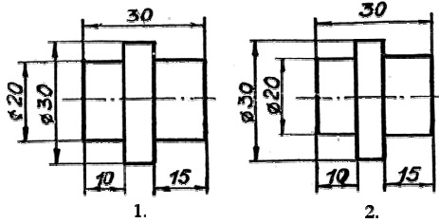
1.16. ________ — это изделие, изготовленное из однородного по наименованию и марке материала, без применения сборочных операций. (деталь)
1.17. Как называется изделие, составные части которого подлежат соединению между собой на предприятии-изготовителе сборочными операциями (свинчиванием, клепкой, сваркой, пайкой, опрессовкой, развальцовкой, склеиванием, сшивкой и т. п.)?
1. деталь
2. сборочная единица
1.18. Определите соответствие:

- Сборочный чертеж
- Габаритный чертеж
- Электромонтажный чертеж

1. ….. — это документ, содержащий изображение сборочной единицы и другие данные, необходимые для ее сборки (изготовления) и контроля (здесь и далее в этой главе в скобках дан буквенно-цифровой код документа).
2. ….. — это документ, содержащий данные, необходимые для выполнения электрического монтажа изделия.
3. …. — это документ, содержащий контурное (упрощенное) изображение изделия с габаритными, установочными и присоединительными размерами.
1.19. Определите соответствие форматов их размерам:

- А0
- А1
- А2
- А3
- А4
1. 420*594.
2. 841*1189
3. 594*841
4. 210*297
5. 297*420

1.20. Что обозначает надпись на чертеже (5:1)?
1. Натуральный масштаб
2. Масштаб уменьшения
3. Масштаб увеличения
4. Масштаб угловой
1.21 Какое минимальное расстояние между размерными линиями?
1. 1-3мм
2. 5-7мм
3. 8-10мм
1.22. Знак «Ø» перед размерным числом обозначает __________ окружности. (диаметр)
1.23. Что такое сопряжение?
1. Это плавный переход одной линии в другую.
2. Это деление окружности на равные части
1.24. Определите, на каком чертеже правильно записаны размерные числа:
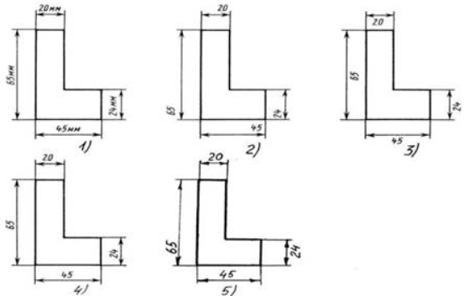

1.25. Какого размера используется основная надпись на чертежах?
1. 185*55 мм
2. 70*14 мм
3. 185*45 мм

Тестовые задания по разделу 2
2.1. ______ — это документ, на котором показаны в виде условных изображений или обозначений составные части изделия и связи между ними (схема)
2.2. ______ — это документ, определяющий состав сборочной единицы, комплекса или комплекта(спецификация)
2.3. Схемы выполняют….:
1. …….с соблюдением масштаба и без учета действительного расположения составных частей изделия
2. ……без соблюдения масштаба и без учета действительного расположения составных частей изделия
3. ……с соблюдением масштаба и с учетом действительного расположения составных частей изделия
2.4. В каком состоянии изображают электрические элементы и устройства на схеме?
1. Под током
2. Без тока
2.5. Определите соответствие:

- Структурные схемы
- Схема электрическая принципиальная
- Схема подключения

1. …..определяют основные функциональные части изделия, их назначение и взаимосвязи и служат для общего ознакомления с изделием.
2. …. показывает внешние подключения изделия.
3. ….. определяет полный состав элементов изделия и дает детальное представление о принципе работы изделия.
2.6. На какой схеме раскрывается не принцип работы отдельных функциональных частей изделия, а только взаимодействие между ними?
1. На структурной схеме
2. На схеме электрической принципиальной
3. На схеме подключения
2.7. На какой схеме изображают все электрические элементы и устройства, необходимые для осуществления и контроля в изделии заданных электрических процессов, все электрические связи между ними, а также электрические элементы, которыми заканчиваются входные и выходные цепи (разъемы, зажимы и т.п.)?
1. На структурной схеме
2. На схеме электрической принципиальной
3. На схеме подключения
2.8. На какой схеме должны быть изображены изделие, его входные и выходные элементы (разъемы, зажимы и т.п.) и подводимые к ним концы проводов и кабелей внешнего монтажа, указаны данные о подключении изделия (характеристики внешних цепей, адреса)?
1. На структурной схеме
2. На схеме электрической принципиальной
3. На схеме подключения
2.9. Определите соответствие:

- Резистор постоянный
- Резистор переменный
- Конденсатор
- Диод

1. 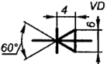.
2. 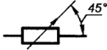.
3. 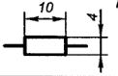.
4. 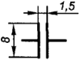

2.10. Определите соответствие:

- Жгутом называется
- Кабелем называется

1. ….. изделие, состоящее из двух и более изолированных проводников (проводов, кабелей), скрепляемых в пучок сплетением, связыванием или каким-либо другим способом, и других составных частей (соединительных устройств, наконечников и т.п.).
2. …..изделие, состоящее из одного кабеля или провода и каких-либо других составных частей (соединительных устройств).
3. ……электротехническое изделие, служащее для соединения источника электрического тока с потребителем, компонентами электрической схемы.

2.11. Какой схемой называют графическое отображение устройства, в состав которого входят электромагнитные реле, многократные координатные соединители, искатели, а также другие ручные или автоматические переключатели с механическими контактами (ключи, кнопки, и т. п.)?
1. Релейно-контактной
2. Релейной
3. Контактной
2.12. Что является главным чертежом, в соответствии с которым проектируется централизация стрелок и сигналов на станции?
1. Двухниточный план станции
2. Схематический план станции
2.13. Как выполняется схематический план станции?
1. в масштабе, с соблюдением взаиморасположения стрелок и светофоров.
2. без масштаба, но с соблюдением взаиморасположения стрелок и светофоров.
3. в масштабе, без соблюдения взаиморасположения стрелок и светофоров.
2.13. Что принимается за нулевую отметку на схематическом плане?
1. ось пассажирского здания.
2. входной светофор.
3. первая стрелка.
2.14. Определите соответствие:

- Наименование изолированных стрелочных секций….
- Наименование бесстрелочных участков…..
- Бесстрелочные участки за входными светофорами……

1. ….. составляется из номеров первой и последней стрелок, входящих в изолированный участок и букв СП.
2. ……составляется из номеров стрелок, между которыми он находится с добавлением буквы П и записывается дробью.
3. ……называются по номеру светофора с буквой П.

2.15. Определите соответствие:

- Реле нейтральное постоянного тока
- Реле с выпрямителем
- Реле с замедлением на отпускание

1. 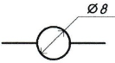 .
2. 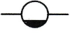 .
3. 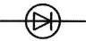

2.16. Определите соответствие:

- Контакт нейтрального реле
- Контакт поляризованного реле
- Контакт кнопочного выключателя без фиксации

1. 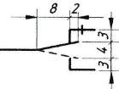.
2. 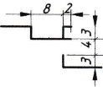 .
3. 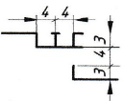

2.17. Определите соответствие:

- Стрелка, не оборудованная устройствами СЦБ
- Стрелка, оборудованная электроприводом
- Стрелка сбрасывающая, оборудованная электроприводом

1. 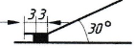.
2. 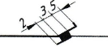.
3. 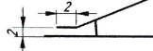

2.18. Как изображается карликовый светофор на схематическом плане станции?
1. 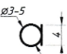.
2. 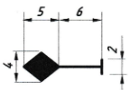.
3. .

2.19. Как изображается светофор переездной сигнализации со шлагбаумом?
1. 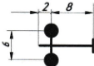.
2. 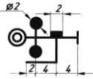.

2.20. Определите соответствие цветов сигнальных огней светофора их обозначению:

- красный
- зеленый
- желтый
- лунно-белый
- синий

1. .
2. .
3. 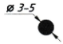
4.
5.

2.21. На каком рисунке изображен фрагмент однониточного плана станции?
1. 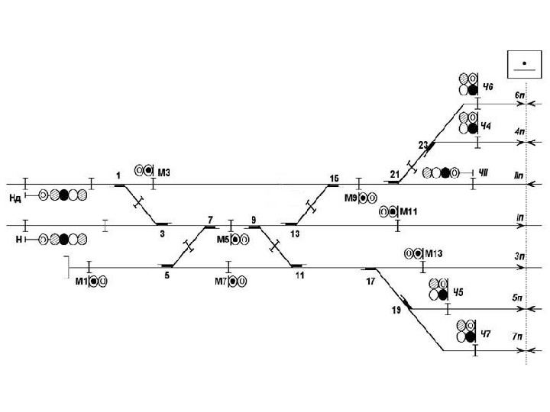.
2. 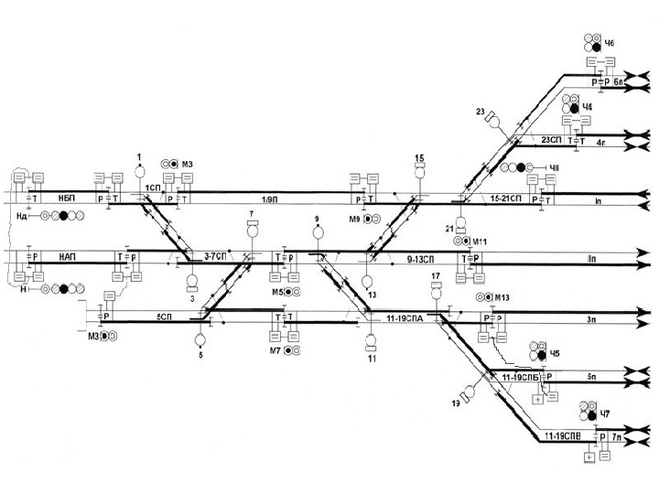.

2.22. Какого размера вычерчиваются сигнальные огни светофора?
1. 5-7 мм.
2. 1-4 мм.
3. 3-5 мм.
2.23. Какого размера вычерчивается изолирующий стык?
1. 2*2 мм.
2. 5*5 мм.
3. 10*10 мм.
2.24. На каком расстояние друг от друга расположены пути на однониточном плане станции?
1. 10 мм.
2. 15 мм.
3. 20 мм.
2.25. Как называются горловины станции?
1. четная/нечетная.
2. правая/левая.
3. приемная/отправочная.

Контролируемые компетенции
ОК.01 Выбирать способы решения задач профессиональной деятельности применительно к различным контекстам
ОК.02 Использовать современные средства поиска, анализа и интерпретации информации и информационные технологии для выполнения задач профессиональной деятельности
ПК1.1 Анализировать работу станционных, перегонных, микропроцессорных и диагностических систем автоматики по принципиальным схемам
ПК2.7 Анализировать работу станционных, перегонных, микропроцессорных и диагностических систем автоматики по принципиальным схемам

Ключи к тестам:
Раздел 1
№ вопроса | 1.1 | 1.2 | 1.3 | 1.4 | 1.5 | 1.6 | 1.7 | 1.8 | 1.9 | 1.10 | 1.11 | 1.12 | 1.13 | 1.14
Правильный ответ | 1 | 3 | 3 | 3 | 3 | 2 | 2 | 2 | 2 | градусах | Верно | радиус | 4 | 1
№ вопроса | 1.15 | 1.16 | 1.17 | 1.18 | 1.19 | 1.20 | 1.21 | 1.22 | 1.23 | 1.24 | 1.25
Правильный ответ | 1 | деталь | 2 | 1-1  2-3  3-2 | 1-2  2-3  3-1  4-5  5-4 | 3 | 3 | диаметр | 1 | 4 | 1
Раздел 2
№ вопроса | 1.1 | 1.2 | 1.3 | 1.4 | 1.5 | 1.6 | 1.7 | 1.8 | 1.9 | 1.10 | 1.11 | 1.12 | 1.13 | 1.14
Правильный ответ | схема | спецификация | 2 | 2 | 1-1  2-3  3-2 | 1 | 2 | 3 | 1-3  2-2  3-4  4-1 | 1-1  2-2 | 1 | 2 | 2 | 1-1  2-2  3-3
№ вопроса | 1.15 | 1.16 | 1.17 | 1.18 | 1.19 | 1.20 | 1.21 | 1.22 | 1.23 | 1.24 | 1.25
Правильный ответ | 1-1  2-3  3-2 | 1-2  2-1  3-3 | 1-3  2-1  3-2 | 1 | 2 | 1-3  2-1  3-2  4-4  5-5 | 1 | 3 | 1 | 2 | 1

Критерии оценки:
– «2» балла выставляется обучающемуся, если верных ответов менее 50%
– «3» балла выставляется обучающемуся, если верных ответов от 50 до 69%
– «4» балла выставляется обучающемуся, если верных ответов от 70 до 85%
– «5» баллов выставляется обучающемуся, если верных ответов от 85 до 100%

Таблица 3 - Форма информационной карты банка тестовых заданий

Наименование разделов | Всего  ТЗ | Количество форм ТЗ |  |  |  | Контролируемые  компетенции
Наименование разделов | Всего  ТЗ | Открытого типа | Закрытого типа | На соответствие | Упорядочение | Контролируемые  компетенции
Раздел 1. Общие требования к разработке и оформлению конструкторских документов | 1 | 5 | 18 | 2 | - | ОК.01, ОК.02, ПК.1.1, ПК.2.7
Раздел 2. Выполнение чертежей схем различных видов | 1 | 2 | 15 | 8 | - | ОК.01, ОК.02, ПК.1.1, ПК.2.7

Практические работы

Практическая работа № 1 Отработка навыков построения линий;
Текст задания:

Цель работы:

1. Изучение и закрепление знаний стандартов (ГОСТ 2.301-68, ГОСТ 2.303-68, ГОСТ 2.104-2006);

2. Приобретение навыков оформления чертежа согласно требованиям стандартов и ЕСКД;

3. Приобретение навыков в работе с чертежными инструментами и в проведении линий карандашом.

Исходные данные (задание): задание выполняется в одном варианте:

1. Приготовить формат А4 с внутренней рамкой и основной надписью ГОСТ 2.104-2006, форма 1;

2. Вычертить приведенные линии и изображения, соблюдая их указанное расположение на формате А4. Толщину и другие размеры линий выполнять в соответствии с ГОСТ 2.303-68, размеры на чертеже не наносить.
3. Заполнить основную надпись согласно ГОСТ 2.104-2006, шрифтом чертежным по ГОСТ 2.304-81 тип Б (шрифт прямой или наклонный, на выбор).

Контрольные вопросы:

1. Каково назначение сплошной толстой основной линии?

2. Какая линия называется штриховой? Где она используется? Какова толщина этой линии?

3. Где используют на чертеже штрихпунктирную тонкую линию? Какова ее толщина?

4. Какой линией показывают на чертеже линию сгиба?

Практическая работа № 2 Построение контуров плоских предметов с нанесением размеров и надписей;
Текст задания:
Цель работы: освоение навыков построения контура плоских предметов с нанесением размеров и надписей с применением выполнения деления окружностей на равные части с помощью циркуля, а также выполнение построения линий сопряжения.
Порядок выполнения работы
1. Выполнить упражнение 1 «Деление окружности на равные части»: на 3, 4, 5, 6, 7, 8, 12 равных частей (Приложение 2).
2. Выполнить упражнение 2 «Вычерчивание сопряжений. Виды сопряжений»: сопряжение в прямом, остром, тупом углах; сопряжение внутреннее, внешнее, смешанное; сопряжение прямой и дуг и окружности дугой заданного радиуса .
3. Выполнить практическое задание № 2 на чертежном листе формата А3 по вариантам
Контрольные вопросы:
1. Поясните принцип деления окружности на 4, 8, 12 равных частей.
2. Какими способами решают задачу деления окружности на равные части?
3. В чем заключается способ деления окружности при помощи хорды?
4. Каким должно быть расстояние между двумя любыми параллельными линиями?
5. Назовите изученные виды сопряжений.
6. Назовите формулу для нахождения внутреннего сопряжения.
7. Сформулируйте и запишите формулу для нахождения внешнего сопряжения.
8. Поясните, как выполняют центровые линии окружностей с диаметром меньше 12 мм

Практическая работа № 3 Отработка навыков выполнения надписей чертежным шрифтом;
Текст задания:
Цель работы: 1. Изучение и закрепление знаний стандартов (ГОСТ 2.301-68,ГОСТ 2.304-81, ГОСТ 2.104-2006);
2. Приобретение навыков оформления чертежа согласно требованиям стандартов и ЕСКД;
3. Приобретение навыков и отработка приемов выполнения текста чертежным шрифтом ГОСТ 2.304-81, тип Б, высота шрифта №10.
Порядок выполнения:
1. Нанести точно и аккуратно вспомогательную сетку, в которую вписываются буквы тонкими линиями, карандашом 2Т или иголкой.
2. Выполнить разметку каждой буквы, слова.
3. Выполнить графическую работу. Размеры не проставлять.
Контрольные вопросы:
1. Какой наклон имеет шрифт типа Б?
2. Каким шрифтом будет написана прописная буква, если строчные буквы - h7?
3. Какими будут промежутки между буквами в сочетаниях ГА и ТА?

Практическая работа № 4 Выполнение чертежа титульного листа конструкторских документов;
Текст задания:
Цель работы:
1. Изучение и закрепление знаний стандартов (ГОСТ 2.301-68,ГОСТ 2.304-81, ГОСТ 2.104-2006);
2. Приобретение навыков оформления чертежа согласно требованиям стандартов и ЕСКД;
3. Приобретение навыков и отработка приемов выполнения текста чертежным шрифтом ГОСТ 2.304-81, тип Б, высота шрифта №5, 7,10.
Исходные данные (задание): задание выполняется в одном варианте:
1. Приготовить формат А4 с внутренней рамкой, без основной надписи;
2. Произвести компоновку поля чертежа, для выполнения надписей на титульном листе;
3. По образцу выполнить титульный лист для папки практических работ, с указанием ФИО и группы студента.
Контрольные вопросы по изучаемому материалу:
1. Назовите основные форматы чертежей по ГОСТ 2.301-68.
2. Какие установлены размеры шрифта и чем определяется размер шрифта?
3. В каких случаях уменьшается расстояние между буквами?
4. Чему равна высота цифр?

Практическая работа № 5 Выполнение чертежа условных графических и буквенно-цифровых обозначений элементов и устройств в электрических схемах силового оборудования;
Текст задания:
Цель работы: на формате А3 вычертить 20 условных графических обозначений элементов электрических схем в соответствии с размерами указанными в таблицах приложении А. Из приложения А выбрать любые 20 условных графических обозначений.
Порядок выполнения:
1. Вычертить рамку, ограничивающую рабочее поле чертежа формат А3;
2. Вычертить дополнительную графу и основную надпись с учётом ГОСТ 2.104 – 68 форма 1 и ГОСТ 2.303 – 68.
3. Вычертить таблицу на рабочем поле чертежа. Таблица состоит из 11 строк и 6 столбцов;
4. Заполнить таблицу использую справочные данные из приложения А:
4.1 в столбце «Наименование» - указать наименование элемента электрических схем;
4.2 в столбце «Обозначение» - указать условное графическое обозначение элемента электрических схем. Элементы вычерчиваются по размерам;
5. Нанести размеры на условные графические обозначения элемента электрических схем;
6. Заполнить основную надпись и дополнительную графу.
Контрольные вопросы:
1. Что является основным компонентом видов и типов схем?
2. Сформулируйте определение элемента.
3. Поясните, в каком состоянии (вкл./выкл.) вычерчиваются элементы схем.
4. Укажите толщину линий при вычерчивании условно графических обозначений элементов.
5. Какой толщиной вычерчивают утолщенные линии в условных графических обозначениях?
6. Поясните, как вычерчивается условно графически датчик импульсного питания.
7.Как условно графически вычерчивается блок управления зарядом?

Практическая работа № 6 Выполнение чертежа принципиальной электрической схемы силового оборудования;
Текст задания:
Цель работы: освоение практических навыков по выполнению чертежа принципиальной электрической схемы силового оборудования.
Порядок выполнения работы
1. Прочитать описание схемы .
2. Найти основные части и элементы схемы.
3. Пользуясь условно-графическими обозначениями, путем сравнения найти соответствующие изображения силового оборудования.
4. Произвести компоновку схемы (фрагмента схемы) на чертежном листе формата А3, исходя из размера самой схемы.
5. Нанести условно-графические обозначения на чертеже с обязательным соблюдением линейных размеров на обозначение элементов устройств и систем ЖАТ.
6. Вычертить на схеме все электрические элементы и устройства силового оборудования, электрические связи между ними, а также электрические элементы (соединители, зажимы, разъемы и т.д.), которыми заканчиваются входные и выходные цепи. Схемы выполняют для изделий в отключенном состоянии.
7.К каждому элементу схемы справа от него или над ним проставить буквенно-цифровое обозначение. Схема должна быть выполнена компактно, но без ущерба возможности прочтения.
8. Ответить на контрольные вопросы по заданию преподавателя.
Контрольные вопросы:
1. Какие требования предъявляет стандарт при выполнении схем?
2. Поясните, что устанавливает ГОСТ 2.701-84.
3. Как располагают и нумеруют входы, выходы и контакты питания?
4. Как выделяется какое-либо устройство, входящее в состав схемы и имеющее самостоятельную принципиальную схему?
5. Как элементы, составляющие функциональную группу или устройство, не имеющее самостоятельной принципиальной схемы, могут быть отмечены на схеме?
6. Поясните, как должны быть выполнены схемы?
7. Объясните, в каком состоянии должна быть вычерчена схема?
8. Поясните, какой толщиной линии на схеме вычерчивают условные графические обозначения элементов.
9. Назовите, каково расстояние между соседними линиями связи

Практическая работа № 7 Выполнение чертежа условных графических обозначений элементов и компонентов электронных схем;
Текст задания:
Цель занятия: освоение практических навыков по выполнению чертежа условных графических обозначений элементов и компонентов электронных схем.
Порядок выполнения работы
1.Познакомиться с условно-графическими обозначениями.
2. На чертежном листе формата А3 рассчитать количество столбцов и граф таблицы.
3.В тонких линиях распределить условно-графические обозначения элементов в таблице.
4. Вычертить условно-графические обозначения элементов по данным размерам.
5. Убрать вспомогательные линии и обвести работу.
6. Ответить на контрольные вопросы по заданию преподавателя.
Контрольные вопросы.
1. Сформулируйте определение электронной схемы.
2. Что позволяют выполнять различные комбинации компонентов?
3. Из чего состоит электронное функциональное устройство?
4. Укажите толщину линий при вычерчивании условно графических обозначений элементов.
5. Поясните, от чего зависит выбор элементов и их тип.
6. На какие группы можно разделить элементы электроники?
7. Как вычерчивается условно графически постоянный резистор?
8. Как вычерчивается условно графически шунт измерительный?
9. Как вычерчивается условно графически варистор?
10. Как вычерчивается условно графически транзистор?

Практическая работа № 8 Выполнение чертежа условных графических обозначений логических элементов и устройств вычислительной техники;
Текст задания:
Цель занятия: освоение практических навыков по выполнению чертежа условных графических обозначений логических элементов и устройств вычислительной техники.
Порядок выполнения работы
1. Познакомиться с условно графическими обозначениями.
2. На чертежном листе формата А3 рассчитать количество столбцов и граф таблицы.
3. В тонких линиях распределить условно графические обозначения элементов для выполнения блок-схем.
4. Вычертить условно графические обозначения элементов по данным размерам.
5. На чертежном листе формата А3 скомпоновать и вычертить УГО логических элементов.
6. Выполнить надписи к УГО логических элементов.
Контрольные вопросы.
1. Сформулируйте определение логики.
2. Сформулируйте определение логического элемента.
3. Назовите простые логические операции (действия) над входными сигналами.
4. Поясните графически логический элемент «И».
5. Поясните графически счетное «ИЛИ» выхода.
6. Поясните графически счетное «НЕ».
7. Что значит описать работу логического элемента?
8. В каком случае достаточно применить таблицу истинности?

Практическая работа № 9 Выполнение чертежа принципиальной электронной и функциональной логической схемы;
Текст задания:
Цель работы: выполнить чертеж электронной принципиальной схемы на формате А4, используя начертание условных графических обозначений элементов электрических схем в соответствии с размерами, указанными в таблицах приложении А.
Порядок выполнения:
1. Вычертить рамку, ограничивающую рабочее поле чертежа формат А4;
2. Вычертить дополнительную графу и основную надпись с учётом ГОСТ 2.104 – 68 форма 1 и ГОСТ 2.303 – 68
3. Вычертить изображение электронной принципиальной схемы;
3.1 Изображение линий связи в виде вертикальных и горизонтальных отрезков с минимально возможным числом изломов и пересечений согласно ГОСТ 2.701-2008, ГОСТ 2.721-74;
3.2 Условные графические обозначения (УГО) общего применения согласно ГОСТ 2.721-74 (приложение А);
3.3 Условные графические обозначения отдельных электрических элементов (УГО) на схемах согласно ГОСТ 2.722-68, ГОСТ 2.730-73, ГОСТ 2.756-76 (приложение А) ;
3.4 Буквенные цифровые позиционные обозначения элементов схемы согласно ГОСТ 2.710-81 (приложение Б):
3.4.1 Присвоение порядковых номеров элементов, начиная с единицы, в последовательности их расположения на схеме сверху вниз, слева направо;
3.4.2 Указание позиционных обозначений сверху или справа от УГО;
3.4.3 Размер шрифта обозначений 5 (высота буквы и цифры одинаковая).
4 Заполнить основную надпись и дополнительную графу.
Контрольные вопросы:
1. Поясните различия в условно-графических обозначениях элементов логических схем.
2. Поясните, чем соединяются между собой функциональные элементы блоксхемы алгоритма, и что они обозначают?
3. Поясните назначение принципиальной электронной схемы.
4. Какие поясняющие надписи выполняют на функциональных частях на схеме?
5. Укажите основные линейные размеры элементов функциональных блок-схем.
6. Поясните, как на схемах обозначаются условно-графические логические элементы

Практическая работа № 10 Оформление текстового документы для схем;
Текст задания:
Цель занятия: освоение практических навыков по выполнению оформления текстового документа для схем.
Порядок выполнения работы
1. Изучить задание.
2. На чертежном листе формата А4 в тонких линиях расчертить данную таблицу.
3. В соответствии с ГОСТом на шрифты чертежные стандартные и правилами написания текстовой информации выполнить надписи, предложенные в задании (в случае недостаточного места на одном формате, написание текста в таблице переносится на последующий лист формата А4, в правом верхнем углу выполняется надпись «Продолжение»).
4. Убрать вспомогательные линии и обвести работу.
5. Выполнить соответствующие надписи при заполнении углового штампа
Контрольные вопросы:
1. Поясните, как подразделяют текстовые документы.
2. Объясните, на каких формах выполняют текстовые документы.
3. Укажите способы выполнения подлинников текстовых документов.
4. Каково расстояние от рамки формы до границ текста в начале и в конце строк?
5. С каким отступом выполняют абзацы в тексте?
6. Каким типом и размером шрифта вы воспользовались для выполнения задания?

Практическая работа № 11 Выполнение чертежа условных графических обозначений приборов и устройств СЦБ в ЖАТ;
Текст задания:
Цель работы: на формате А3 вычертить 20 условных графических обозначений элементов электрических схем в соответствии с размерами указанными в таблицах приложении А. Из приложения А выбрать любые 20 условных графических обозначений.
Порядок выполнения
1. Вычертить рамку, ограничивающую рабочее поле чертежа формат А3;
2. Вычертить дополнительную графу и основную надпись с учётом ГОСТ 2.104 – 68 форма 1 и ГОСТ 2.303 – 68.
3. Вычертить таблицу на рабочем поле чертежа. Таблица состоит из 11 строк и 6 столбцов;
4. Заполнить таблицу использую справочные данные из приложения А:
4.1 в столбце «Наименование» - указать наименование элемента прибора и устройства СЦБ в ЖАТ;
4.2 в столбце «Обозначение» - указать условное графическое обозначение элемента прибора и устройства СЦБ в ЖАТ. Элементы вычерчиваются по размерам;
5. Нанести размеры на условные графические обозначения элемента прибора и устройства СЦБ в ЖАТ;
6. Заполнить основную надпись и дополнительную графу.
Контрольные вопросы:
1. Каковы особенности графического изображения стрелки, оборудованной электроприводом?
2. Каковы особенности графического изображения входного мачтового пятизначного светофора?
3. Каковы особенности графического изображения изолирующего стыка?
4. Каковы особенности графического изображения дроссель трансформатора переменного тока?
5. Каковы особенности графического изображения маневрового мачтового светофора?
6.Каковы особенности графического изображения релейного шкафа?
7. Каковы особенности графического изображения муфты кабельной разветвительной?
8. Каковы особенности графического изображения здания поста ЭЦ?
9.Каковы особенности графического изображения стрелочного съезда на схематическом плане железнодорожной станции?
10.Каковыособенностиграфическогоизображениястрелочногосъезда на двухниточном плане железнодорожной станции?

Практическая работа № 12 Выполнение чертежа принципиальных релейно-контактных схем устройств СЦБ;
Текст задания:
Цель занятия: освоение практических навыков по выполнению чертежа принципиальных релейно-контактных схем устройств СЦБ.
Порядок выполнения работы
1. Изучить задание, разобраться в применяемых условно графических обозначениях элементов .
2. На чертежном листе формата А3 в тонких линиях распределить данную схему.
3. Вычертить условно графические обозначения элементов по необходимым размерам в соответствии с ГОСТом.
4. Убрать вспомогательные линии и обвести работу.
5. Выполнить соответствующие надписи.
Контрольные вопросы:
1. Поясните основные размеры на условно-графическое обозначение контактов схем устройств СЦБ.
2. Поясните основные размеры на условно-графическое обозначение обмоток реле.
3. Поясните обозначение элементов в релейно-контактных схемах устройств СЦБ.

Практическая работа № 13 Выполнение чертежа схематического плана железнодорожной станции;
Текст задания:
Цель занятия: освоение практических навыков по выполнению чертежа схематического плана железнодорожной станции.
Порядок выполнения работы
1. Изучить задание, рассмотреть применяемые условно-графические обозначения элементов систем ЖАТ.
2. На чертежном листе формата А3 в тонких линиях распределить данную схему.
3. Вычертить условно графические обозначения элементов по необходимым размерам в соответствии с ГОСТом.
4. Убрать вспомогательные линии и обвести работу.
5. Выполнить соответствующие надписи.
Контрольные вопросы:
1. Поясните основные размеры условно-графического обозначения стрелок на плане железнодорожной станции.
2. Поясните основные размеры на условно-графическое обозначение светофоров.
3. Поясните условно-графическое обозначение светофоров на плане железнодорожной станции.
4. Укажите обозначение изолирующего стыка.
5. Поясните обозначение станционных железнодорожных путей на чертеже плана железнодорожной станции.

Практическая работа № 14 Выполнение чертежа блочной схемы устройств ЖАТ;
Текст задания:
Цель занятия: освоение практических навыков по выполнению чертежа блочной схемы устройств ЖАТ.
Порядок выполнения работы
1. Рассмотреть исходные данные к работе.
2. Повторить применяемые условно-графические обозначения элементов для блочных систем ЖАТ.
3. На чертежном листе формата А3 в тонких линиях распределить данную схему.
4. Вычертить условно графические обозначения элементов по необходимым размерам в соответствии с ГОСТом.
5. Убрать вспомогательные линии и обвести работу.
6. Выполнить соответствующие надписи.
Контрольные вопросы:
1. Поясните размеры на условно-графическое обозначение блочных элементов систем ЖАТ.
2. Поясните условно-графическое обозначение блоков системы БМРЦ.
3. Поясните условно-графическое обозначение блоков системы БМРЦ-БН.
4. Поясните условно-графическое обозначение блоков системы ЭЦ-И.

Практическая работа № 15 Выполнение чертежа бесконтактной схемы устройств ЖАТ;
Текст задания:
Цель занятия: освоение практических навыков по выполнению чертежа бесконтактной схемы устройств ЖАТ.
Порядок выполнения работы
1. Рассмотреть исходные данные к работе.
2. Повторить применяемые условно-графические обозначения элементов для бесконтактной схемы устройств ЖАТ.
3. На чертежном листе формата А3 в тонких линиях распределить данную схему.
4. Вычертить условно графические обозначения элементов по необходимым размерам в соответствии с ГОСТом.
5. Убрать вспомогательные линии и обвести работу.
6. Выполнить соответствующие надписи.
Контрольные вопросы:
1. Поясните линейные размеры условно-графического обозначения бесконтактной аппаратуры на схемах устройств ЖАТ.
2. Поясните отличия при изображении элементов бесконтактных схем по отношению к элементам релейно-контактных схем.
3.Поясните принципы условно-графического обозначения интегральных микросхем на схемах устройств ЖАТ.
4.Поясните принцип определения толщины линий в связях между бесконтакными элементами на схемах устройств ЖАТ

Контролируемые компетенции
ОК.01 Выбирать способы решения задач профессиональной деятельности применительно к различным контекстам
ОК.02 Использовать современные средства поиска, анализа и интерпретации информации и информационные технологии для выполнения задач профессиональной деятельности
ПК1.1 Анализировать работу станционных, перегонных, микропроцессорных и диагностических систем автоматики по принципиальным схемам
ПК2.7 Анализировать работу станционных, перегонных, микропроцессорных и диагностических систем автоматики по принципиальным схемам

Критериями оценки при защите графических работ являются следующие параметры:

- соответствие графической работы требованиям стандартов ЕСКД - своевременное выполнение работы;
- самостоятельная работа должна быть выполнена и оценена «Зачёт»;
- количество правильных ответов и правильно выполненных заданий оценивается в %: - ответы на вопросы 70%;
- выполнение практического задания 30%.

Количество правильных ответов в % | оценка
0-49 | 2
50-70 | 3
71-89 | 4
90-100 | 5

Перечень вопросов (задач)
для промежуточной аттестации (экзамен/зачет)

Теоретические вопросы:

1. Что называется чертежом?
2. Перечислите линии, применяемые на чертеже.
3. Основные форматы по ГОСТ 2.301-68.
4. Какие установлены размеры шрифта и чем определяется размер шрифта?
5. Что называется масштабом, и какие масштабы установлены стандартом?
6. Какие размеры называются габаритными?
8. Что такое сопряжение, как определяются точки сопряжения?
9. Как выполняется деление окружностей на 5 равных частей?
10. Как выполняется деление окружностей на 7 равных частей?
11. Как выполняется деление окружностей на 3 равные части?
12. Как выполняется деление окружностей на 6 равных частей?
13. Как выполняется деление окружностей на 4 равные части?
14. Как выполняется деление окружностей на 8 равных частей?
15. Виды конструкторских документов, приведите примеры.
16. Какой документ называется схемой?
17. Какие виды и типы схем вы знаете?
18. Каковы особенности выполнения электрических схем?
19.Правила присвоения буквенно-цифровых обозначений элементам схем. 20.Назначение схемы электрической структурной.
21.Назначение схемы электрической функциональной
22.Назначение схемы электрической принципиальной
23. Назначение таблицы «Перечень элементов».
24.Порядок заполнения таблицы «Перечень элементов».
25.Виды конструкторской документации.

Практические задания:
Перечертить схему:
- 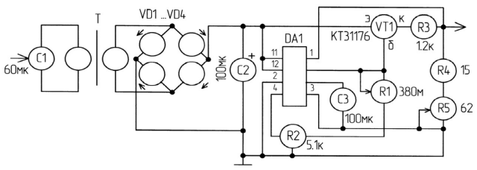

- 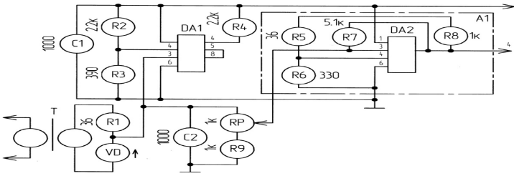

- 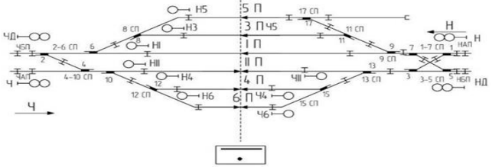
- 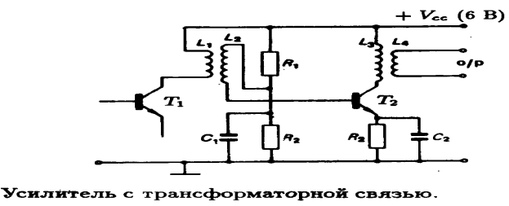
- 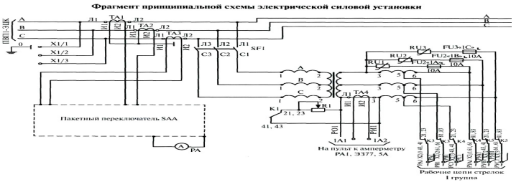

- 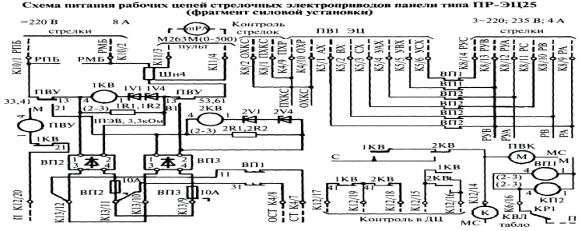

- 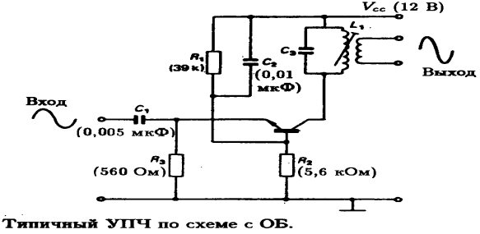

- 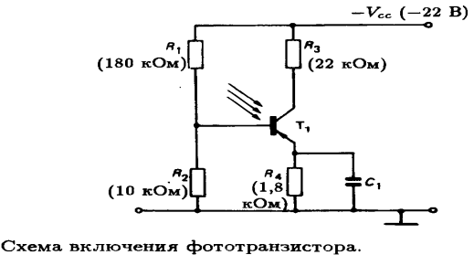

- 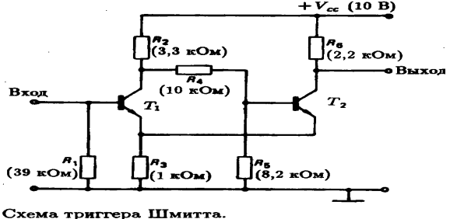

- 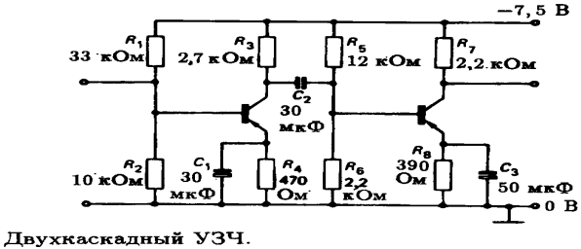

- 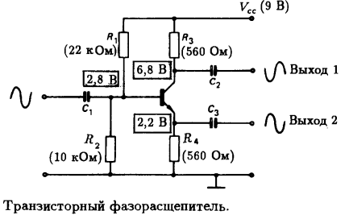

- 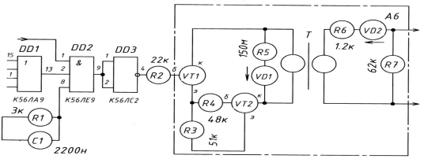

- 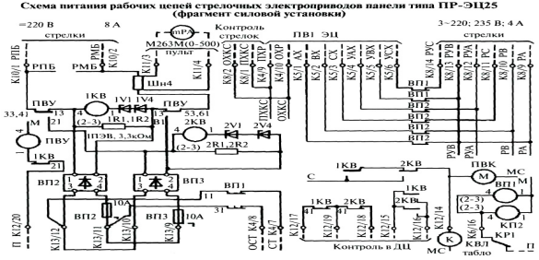

- 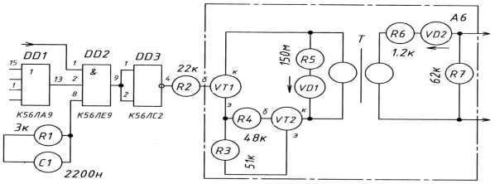

- 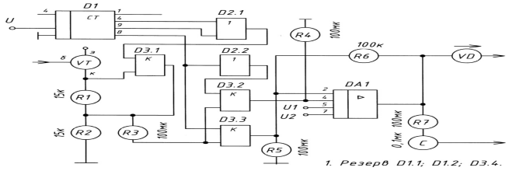

- 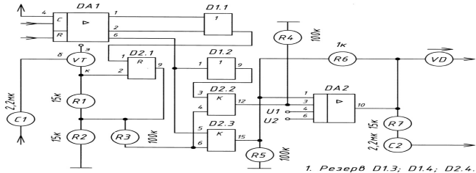

- 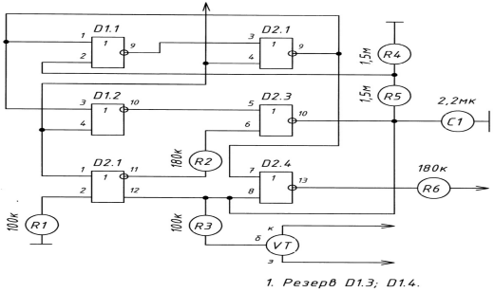

- 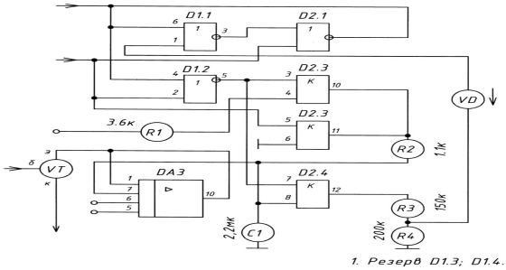

- 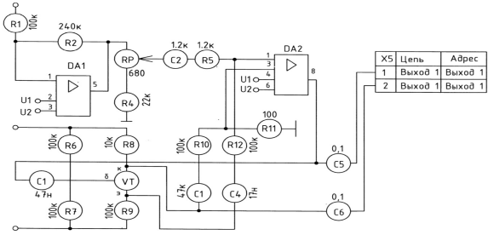

- 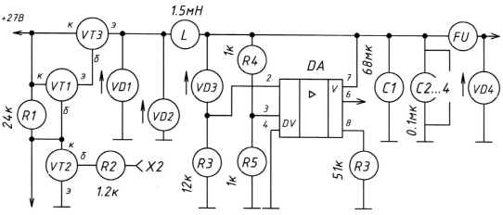

- 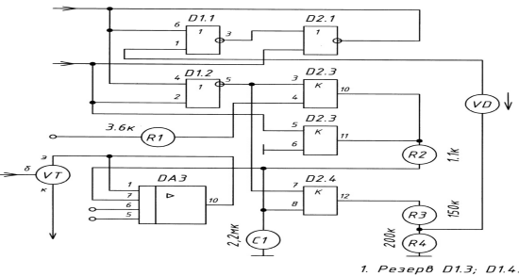

- 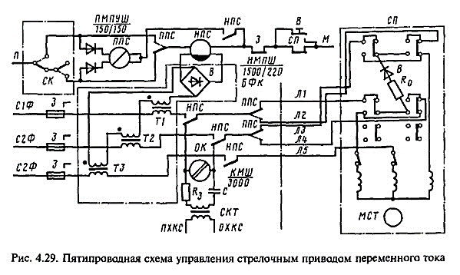

- 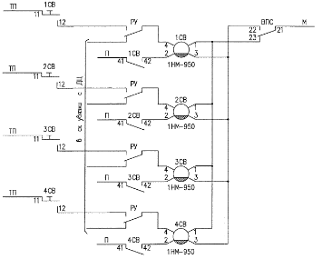

- 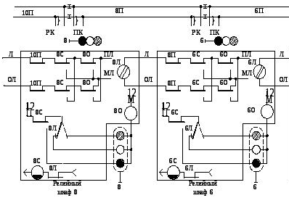

- 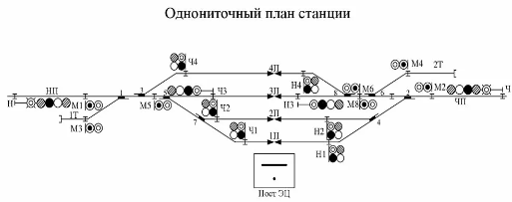

Контролируемые компетенции

ОК.01 Выбирать способы решения задач профессиональной деятельности применительно к различным контекстам
ОК.02 Использовать современные средства поиска, анализа и интерпретации информации и информационные технологии для выполнения задач профессиональной деятельности
ПК1.1 Анализировать работу станционных, перегонных, микропроцессорных и диагностических систем автоматики по принципиальным схемам
ПК2.7 Анализировать работу станционных, перегонных, микропроцессорных и диагностических систем автоматики по принципиальным схемам

Критерии оценки:

За выполненные графические работы учащимся выставляются оценки по пятибалльной системе:
- оценка «5» ставится, если учащийся
1. самостоятельно, тщательно и аккуратно выполняет графические и практические работы;
2. чертежи читает свободно;
3. при необходимости умеет пользоваться справочным материалом;
4. ошибок в изображениях не делает, но допускает незначительные неточности и описки.
- оценка «4» ставится, если учащийся
1. самостоятельно, сравнительно аккуратно, но с небольшими затруднениями выполняет и читает чертежи;
2. справочным материалом пользуется, но ориентируется в нём с трудом;
3. при выполнении чертежей допускает незначительные ошибки, которые исправляет после замечаний преподавателя и устраняет самостоятельно без дополнительных пояснений.
- оценка «3» ставится, если учащийся
1. чертежи выполняет и читает неуверенно, но основные правила оформления соблюдает;
2. справочным материалом пользуется, но ориентируется в нём только с помощью преподавателя;
3. при выполнении чертежей допускает существенные ошибки, которые исправляет с помощью преподавателя.
- оценка «2» ставится, если учащийся
1. не выполнил обязательную графическую работу;
2. чертежи читает и выполняет только с помощью преподавателя, систематически допуская существенные ошибки.

